**Hotel z najpiękniejszym widokiem w Bydgoszczy - otwarto najnowszy Focus Premium, 15 obiekt w sieci!**

**W czerwcu polska sieć Focus Hotels S.A., należąca do notowanej na GPW Grupy Kapitałowej IMMOBILE S.A., otworzyła nowy hotel w Bydgoszczy. Obiekt znajduje się przebudowanym i całkowicie zmodernizowanym biurowcu o doskonałej lokalizacji w obrębie starego miasta, przy ulicy Bernardyńskiej 13. Ten 3-gwiazdkowy hotel oferuje 88 komfortowo wyposażone pokoje, z których część ma widok na rzekę Brdę oraz zaplecze konferencyjne, w którego skład wchodzą 3 sale konferencyjne o łącznej powierzchni ponad 200 mkw.**

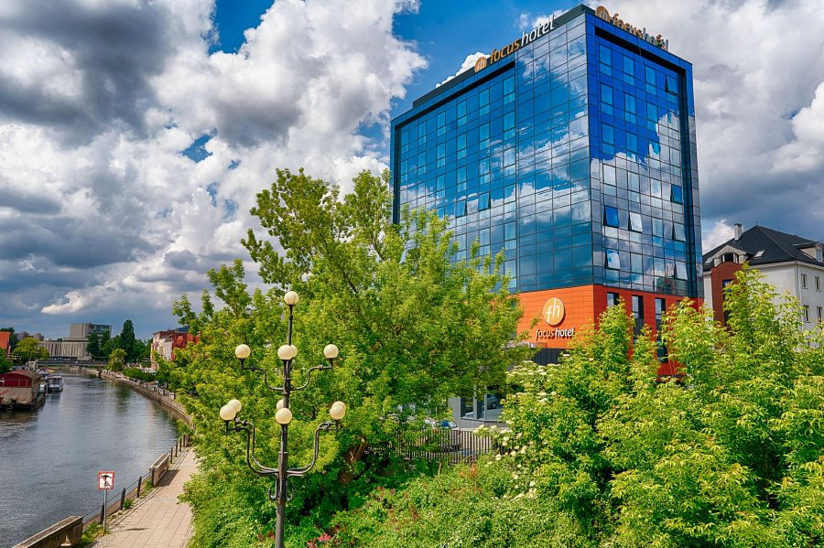

Focus Hotel Premium Bydgoszcz to drugi po zabytkowym hotelu Focus Pod Orłem, obiekt sieci w Bydgoszczy. Położony w centralnej, doskonale skomunikowanej części miasta i w pobliżu rzeki, daje gwarancję wypoczynku zarówno klientom indywidualnym jak i biznesowym.

Warto wspomnieć, że hotel znajduje się w dawnym biurowcu firmy Projprzem, który dzięki gruntownemu remontowi zyskał drugie życie i przyciąga wzrok przechodniów lustrzaną elewacją, w której malowniczo odbija się niebo. Wnętrze hotelu również zachwyca – do wykończenia użyto najwyższej jakości materiałów, w wystroju nie brakuje naturalnych drewnianych elementów, które tworzą bardzo przyjazny w odbiorze klimat.

Do dyspozycji gości oddano 88 pokoi oraz 3 sale konferencyjne. W hotelu znajdują się restauracja, bar, sauna oraz siłownia.

*Kolejny hotel pod marką Focus otwarty w Bydgoszczy to dla nas niewątpliwy powód do radości. Tym bardziej, że to już piętnasty obiekt Focus Hotels co jest potwierdzeniem, że sieć cały czas dynamicznie się rozwija. Jak zawsze dołożymy wszelkich starań by nowy hotel w Bydgoszczy spełnił oczekiwania wszystkich odwiedzających nas gości -* mówi **Łukasz Płoszyński**, Wiceprezes Zarządu sieci Focus Hotels.

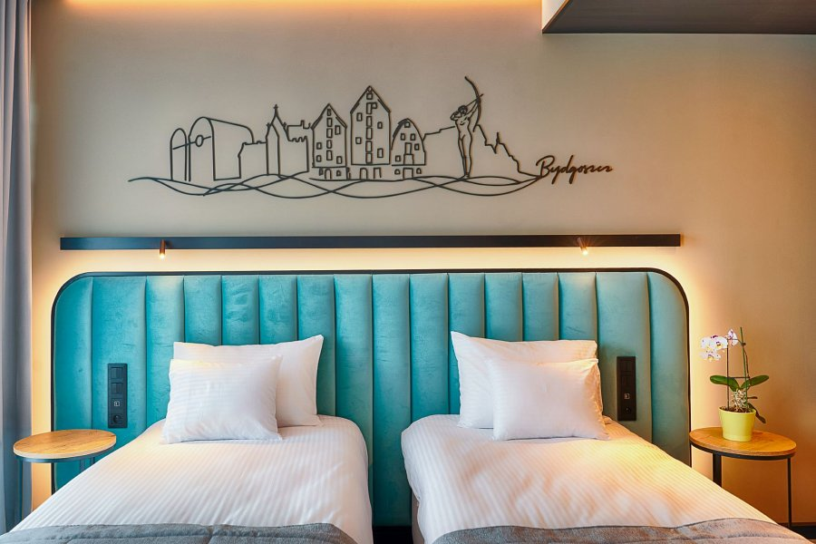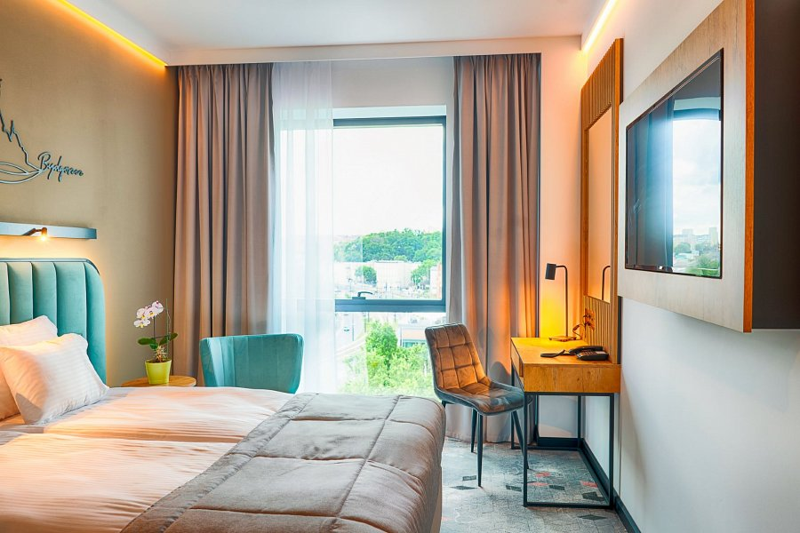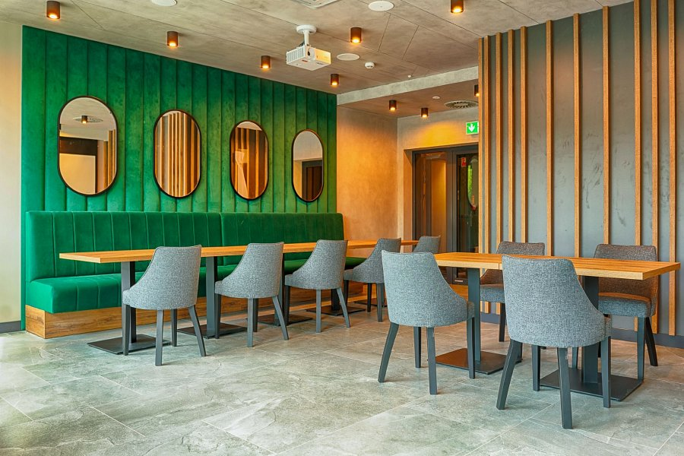

Nowy hotel, tak jak pozostałe hotele sieci Focus oferuje szybki bezpłatny Internet Wi-Fi w całym budynku. Hotelowi goście mogą bezpłatnie skorzystać z sauny i siłowni. Każdy pokój został wyposażony w duże i wygodne łóżko, przestronną łazienkę, telewizor, biurko do pracy oraz zestaw do parzenia kawy i herbaty. Ponadto goście otrzymywać będą kawę i kanapkę na wynos gratis, tak jak ma to miejsce we wszystkich obiektach sieci. Dzieci i młodzież do lat 16-stu, zakwaterowane w pokoju z rodzicami lub opiekunami, zgodnie ze standardem marki, będą nocować bezpłatnie.

Focus Hotels S.A. to obecnie jedna z najszybciej rozwijających się polskich sieci hotelowych. Obiekty charakteryzują się wysoką jakością świadczonych usług, przy zachowaniu umiarkowanych cen. Aktualnie w skład Sieci wchodzi 15 hoteli w Gdańsku, Łodzi, Szczecinie, Bydgoszczy, Chorzowie, Inowrocławiu, Sopocie, Elblągu, Warszawie, Poznaniu oraz Lublinie (z czego 9 działa pod marką Focus Premium i jedne pod marką Grand).

Właścicielem spółki jest Grupa Kapitałowa IMMOBILE S.A., która notowana jest na Giełdzie Papierów Wartościowych w Warszawie od 2007 r. GK IMMOBILE S.A. skupia się na branżach o najlepszych perspektywach rozwoju oraz najwyższej rentowności. Posiada w portfelu spółki działające w przemyśle, budownictwie, hotelarstwie, branży odzieżowej, developingu oraz automatyce i elektroenergetyce. Dywersyfikacja podmiotów w portfelu to odpowiedź na obecną sytuację gospodarczą oraz gwarancja stabilności i równowagi ekonomicznej.